**Левицкий Мацей Яхимов (Lewicki Maciey)**

10 мая 1812 г – крещение (НИАБ 136-13-894, лист 84об, №26/1812-р (ориг)).

**НИАБ 136-13-894:** Лист 80об. **Метрическая запись №17/1811-р (ориг).**

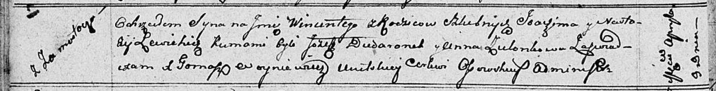

Осовская Покровская церковь. 9 апреля 1811 года. Метрическая запись о крещении.

Lewicki Wincenty – сын родителей с деревни Замосточье.

Lewicki Joachim – отец.

Lewicka Nastazya – мать.

Dudaronek Jozef – кум.

Zielonkowa Anna – кума.

Woyniewicz Tomasz – ксёндз.

**НИАБ 136-13-894:** Лист 84об. **Метрическая запись №26/1812-р (ориг).**

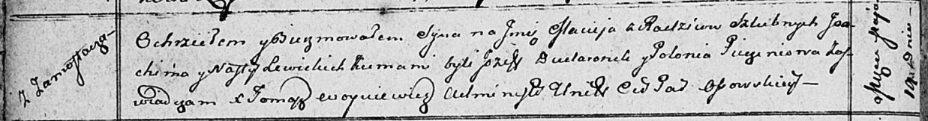

Осовская Покровская церковь. 10 мая 1812 года. Метрическая запись о крещении.

Lewicki Maciey – сын родителей с деревни Замосточье.

Lewicki Joahim – отец.

Lewicka Nasta – мать.

Dudaronek Jozef – кум.

Pieczaniowa Połonia – кума.

Woyniewicz Tomasz – ксёндз.